**Městys Chudenice**



|  |  |  |
| --- | --- | --- |
| |  | | --- | | **Obecně závazná vyhláška** | | **POŽÁRNÍ ŘÁD MĚSTYSE CHUDENICE** | |

Zastupitelstvo městyse Chudenice se na svém zasedání konaném dne 11.12.2024 usnesením č. 2024-6-16 usneslo vydat na základě § 29 odst. 1 písm. o) bod 1 zákona č. 133/1985 Sb., o požární ochraně, ve znění pozdějších předpisů (dále jen „zákon o požární ochraně“), a v souladu s § 10 písm. d) a § 84 odst. 2 písm. h) zákona č. 128/2000 Sb., o obcích (obecní zřízení), ve znění pozdějších předpisů, tuto obecně závaznou vyhlášku (dále jen „vyhláška“):

#### **Čl. 1 Úvodní ustanovení**

(1) Tato vyhláška upravuje organizaci a zásady zabezpečení požární ochrany v městysi Chudenice (dále jen „městys“).

(2) Při zabezpečování požární ochrany spolupracuje městys zejména s hasičským záchranným sborem kraje, občanskými sdruženími a obecně prospěšnými společnostmi působícími na úseku požární ochrany.

#### **Čl. 2 Vymezení činnosti osob pověřených zabezpečováním požární ochrany v městysi**

1. Ochrana životů, zdraví a majetku občanů před požáry, živelními pohromami a jinými mimořádnými událostmi na území městyse Chudenice je zajištěna Jednotkou sboru dobrovolných hasičů městyse Chudenice (dále jen „JSDH“) podle čl. 4 této vyhlášky a dále jednotkami požární ochrany uvedenými v příloze č. 1 této vyhlášky.
2. K zabezpečení úkolů na úseku požární ochrany byly na základě usnesení zastupitelstva městyse dále pověřeny tyto orgány:
3. zastupitelstvo městyse - projednáním stavu požární ochrany v městysi minimálně   
   1 x za 12 měsíců nebo vždy po závažné mimořádné události mající vztah k zajištění požární ochrany v městysi,
4. starosta - zabezpečováním pravidelných kontrol dodržování předpisů a plnění povinností městyse na úseku požární ochrany vyplývajících z její samostatné působnosti, a to minimálně 1 x za 12 měsíců.

**Čl.3  
Způsob nepřetržitého zabezpečení požární ochrany v městysi**

1. Přijetí ohlášení požáru, živelní pohromy či jiné mimořádné události na území městyse je zabezpečeno ohlašovnou požárů uvedenou v čl. 7.
2. Ochrana životů, zdraví a majetku občanů před požáry, živelními pohromami a jinými mimořádnými událostmi na území obce je zabezpečena jednotkami požární ochrany uvedenými v čl. 4 a v příloze č. 1 vyhlášky.

#### **Čl. 4 Kategorie jednotky sboru dobrovolných hasičů městyse, její početní stav a vybavení**

1. Městys zřídila JSDH obce, jejíž kategorie, početní stav a vybavení jsou uvedeny v příloze  
   č. 2 vyhlášky.
2. Členové JSDH městyse se při vyhlášení požárního poplachu dostaví ve stanoveném čase do hasičské stanice JSDH obce na adrese Chudenice, Kvapilova 215, nebo na jiné místo, stanovené velitelem JSDH.

#### **Čl. 5 Přehled o zdrojích vody pro hašení požárů a podmínky jejich trvalé použitelnosti**

1. Vlastník nebo uživatel zdrojů vody pro hašení požárů je povinen tyto udržovat v takovém stavu, aby bylo umožněno použití požární techniky a čerpání vody pro hašení požárů[1].
2. Zdroje vody pro hašení požárů na území obce jsou uvedeny v příloze č. 3 vyhlášky.
3. Zdroje vody pro hašení požárů, jakož i čerpací stanoviště pro požární techniku a vhodné směry příjezdů ke zdrojům jsou vyznačeny v plánku v příloze č. 3 vyhlášky.
4. Vlastníci nebo uživatelé zdrojů vody jsou povinni oznámit úřadu městyse:  
    a) nejméně 30 dní před plánovaným termínem provádění prací na vodním zdroji, které mohou dočasně omezit jeho využitelnost pro čerpání vody k hašení požárů, a dále předpokládanou dobu těchto prací,

b) neprodleně vznik mimořádné události na vodním zdroji, která by znemožnila jeho využití k čerpání vody pro hašení požárů.

#### **Čl. 6 Seznam ohlašoven požárů a dalších míst, odkud lze hlásit požár, a způsob jejich označení**

Městys zřídil následující ohlašovnu požárů, která je trvale označena tabulkou „Ohlašovna požárů”:

* Budova úřadu městyse na adrese Kvapilova 215, Chudenice , tel.: 376 398 211.

**Čl.7  
Způsob vyhlášení požárního poplachu v městysi**

Vyhlášení požárního poplachu v městysi se provádí:

1. signálem „POŽÁRNÍ POPLACH”, který je vyhlašován přerušovaným tónem sirény   
    dobu jedné minuty (25 sec. tón – 10 sec. pauza – 25 sec. Tón), a současně
2. zasláním SMS zprávy pro členy výjezdové jednotky JSDH Chudenice,
3. v případě poruchy technických zařízení pro vyhlášení požárního poplachu se požární poplach v městysi vyhlašuje obecním rozhlasem.

#### **Čl. 8**

Seznam sil a prostředků jednotek požární ochrany

Seznam sil a prostředků jednotek požární ochrany podle výpisu z požárního poplachového plánu Plzeňského kraje je uveden v příloze č. 1 vyhlášky.

#### **Čl. 9**

**Zrušovací ustanovení**

Touto vyhláškou se ruší obecně závazná vyhláška č. 1/2009 – Požární řád městyse Chudenice, ze dne 25. 2. 2009.

#### **Čl. 10**

**Účinnost**

Tato vyhláška nabývá účinnosti počátkem patnáctého dne následujícího po dni jejího vyhlášení.

Mgr. Marcel Bezděk v.r. David Žák v.r.

*místostarosta starosta*

**Příloha č. 1**

**k OZV, kterou se vydává Požární řád městyse Chudenice, ze dne 11.12.2024,**

**Seznam sil a prostředků jednotek požární ochrany z Požárního poplachového plánu Plzeňského kraje**

1. Seznam sil a prostředků jednotek požární ochrany pro první stupeň poplachu obdrží ohlašovna požárů městyse a právnické osoby a podnikající fyzické osoby, které zřizují jednotku požární ochrany.
2. V případě vzniku požáru nebo jiné mimořádné události jsou pro poskytnutí pomoci na území městyse určeny podle I. stupně požárního poplachu následující jednotky požární ochrany:

**Jednotky požární ochrany v I. stupni požárního poplachu :**

- HZS Klatovy – CPS Klatovy

- JSDH Chudenice

- JSDH Švihov

**Příloha č. 2**

**k OZV, kterou se vydává Požární řád městyse Chudenice, ze dne 11.12.2024,**

**Požární technika a věcné prostředky požární ochrany JSDH městyse**

**Jednotka JSDH zřízená městysem Chudenice :**

JSDH je z hlediska plošného rozmístění sil a prostředků jednotek požární ochrany začleněna do kategorie jednotek **JPO III/1** a je jí přiděleno evidenční číslo **322169.**

**Technika:**

**CAS 32/8200/800 -S3R TATRA 815**

**-** cisternová automobilová stříkačka je speciální vozidlo uzpůsobené k zásahu při hašení požárů i v místech s nedostatkem vody. Je řazena mezi velkokapacitní cisterny.

**CAS 24/3400/210 - TATRA 815 TERRNo1**

**-** cisternová automobilová stříkačka je používána na všechny tipy zásahů od dopravních nehod, přes požáry, až po technické zásahy a jiné.

**DA -L2T –Mercedes-Benz Sprinter**

**-** dopravní automobil je zásahový automobil lehké hmotnostní třídy, schopný provozu na všech komunikacích a částečně mimo komunikace. Určený je především pro zásahy technického charakteru.

**ATV -CAN-AM Outlander MAX SP**

**-** speciální Off-Road vozidlo s pohonem všech kol využívané pro přepravu pomocné techniky při zdolávání lesních požárů, záchraně, pátrání a transportu osob v těžko přístupném terénu.

**OA -Škoda Octavia I**

**-** velitelský automobil využíván pro dopravu velitele a hasičů na školení, výcviky a mimořádné události.

**Nákladní přívěs Agados - 2x**

**Další technické prostředky:**

Přenosná stříkačka PS 16, Motorová řetězová pila- 4 ks, Plovoucí čerpadlo - 2 ks, Kalové čerpadlo Heron, Elektrocentrála Heron– 2 ks, Vysavač na hmyz Hecht, Radiostanice

**Věcné prostředky** :

*dýchací přístroje, zásahové obleky, oblek proti bodavému hmyzu, zásahová obuv, rukavice, přilby, deky, termovárnice, kabáty aj.*

**Příloha č. 3**

**k OZV, kterou se vydává Požární řád městyse Chudenice, ze dne 11.12.2024,**

**A. Přehled zdrojů vody určených pro hašení požárů**

|  |  |  |  |  |
| --- | --- | --- | --- | --- |
| **Typ zdroje vody** | **Název** | **Kapacita** | **GPS** | **Využitelnost** |
| Přirozené | Panský rybník - Chudenice | 9 181 m2 | 49.4673814N  13.1805039E | celoroční |
|  | Slatinský rybník | 6 085 m2 | 49.4452214N  13.1892103E | celoroční |
|  | Rybník Lotrov | 15 831 m2 | 49.265491N  13103315E | celoroční |
| Umělé | Soukenický rybníček | 1 237 m2 | 49.4627586N  13.1738306E | celoroční |
|  | Nádrž – náměstí Chudenice | 1 825 m2 | 49.4670503N  13.1732725E | celoroční |
|  | Nádrž-náves Bezpravovice | 193 m2 | 49.4484686N  13.1435858E | celoroční |
|  | Nádrž – náves Lučice | 2 053 m2 | 49.4520467N  13.1628014E | celoroční |
|  | Přírodní koupaliště | 1 888 m2 | 49.270107N  13.111403E | celoroční |

**B. Plánky s vyznačením zdrojů vody pro hašení požárů, čerpacích stanovišť a směrů  
 příjezdu k nim**

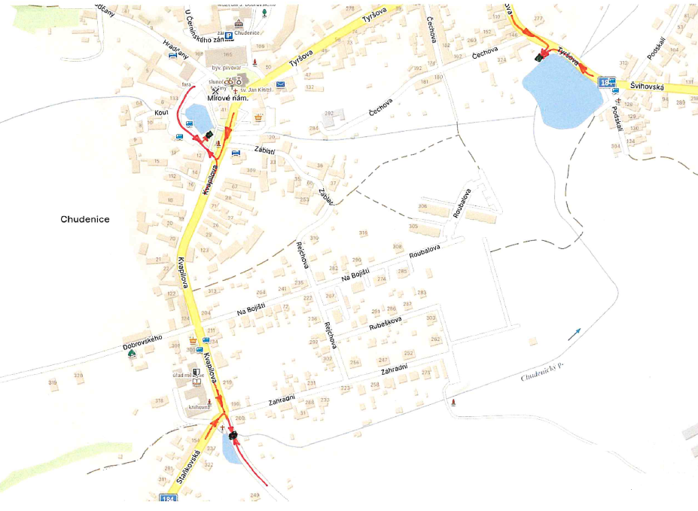

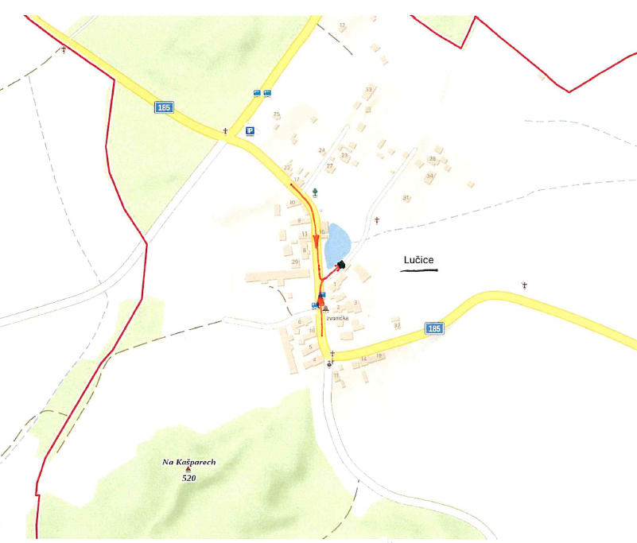

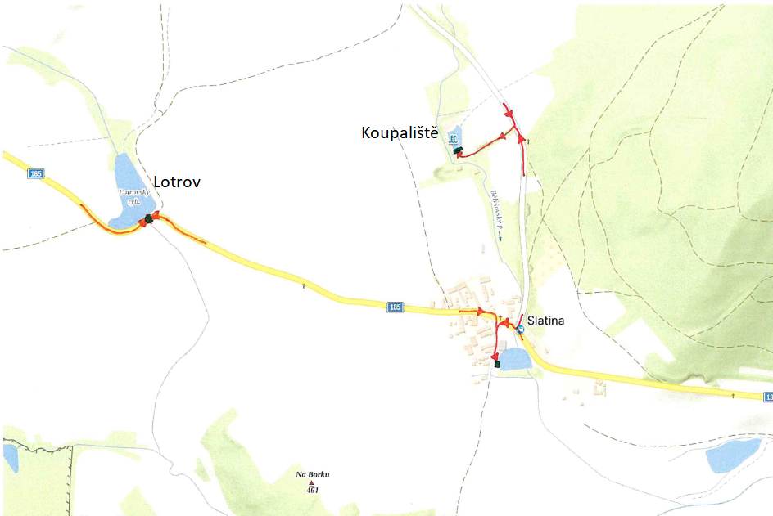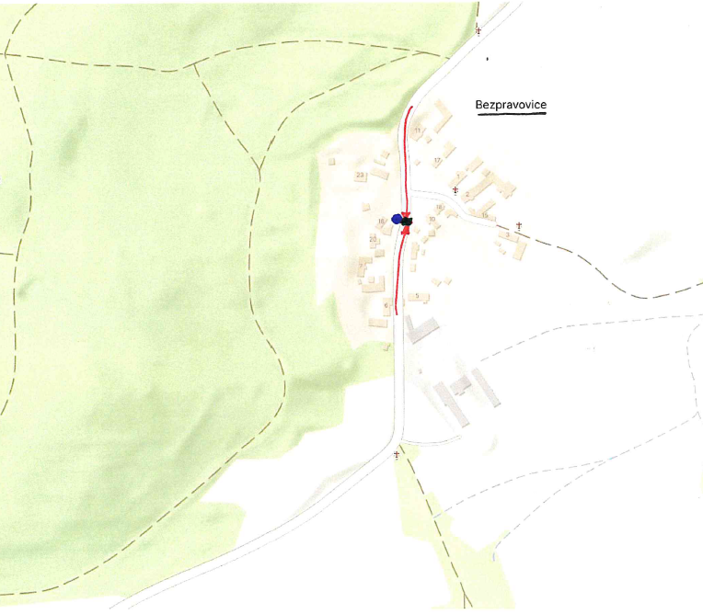

1. § 7 odst. 1 zákona o požární ochraně